900c 武藤系列打印机-参数
打印尺寸： 超级A0幅面 最大打印范围1.14米*2.5米（可根据需要加长打印范围）
打印喷头： 微压电式1440喷嘴
打印色彩：双4色
打印方向：智能双向打印 自动喷嘴检测/清洗技术
打印速度：8-12平方/小时
打印厚度：20cm
打印精度：最高2880DPI*2880DPI最低360dpi*360dpi
打印重量：无损精度重量100KG
墨水系统：250ml*8
高度调节：电子自动/手动智能调节
高度检测：智能感应式/智能触碰式/双重检测系统
喷头保护：智能触碰式检测自动保护系统
电力要求：110-240V或220V-240V 50-60HZ 100W
接口方式： USB2.010Base-T/100Base-TX以太网接口
操作平台：Macintosh OSX（10.2.8 或更高版本），Mircrosoft Windows2000/XP
工作环境：10-35C,20-80RH
净重/毛重：400-450kg
设备尺寸： 350cm*180cm*120cm
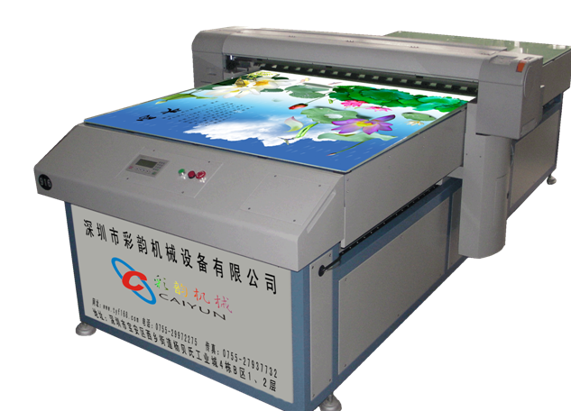
产品简介：
公司强势推出TFY001万能平板打印机,双四色全彩喷墨技术,超快的打印速度,让您的效率更快;大型改装打印机可根据印刷物件调整高度，采用了水平移动式垂直升降结构，可方便自由地使用各种原材料。轻松放置后都能自动升降到合适的打印高度，并达到完美的彩印效果。工厂使用可以快速出样，加工成本成倍降低等特点！
温馨提示：我司提供免费打样
- 您可以将样品快递给我们 打印好了给您快递过去
来件请寄:深圳市宝安区西乡街道办杨贝氏工业区4栋B区2楼 收件人:张明15920072116
- 莅临我司参观考查 现场免费打样
您的支持——就是我们最大的动力 谢谢！

